

«ИГРАЕМ ВЕЗДЕ: Логопедия в быту для занятых родителей»
«Не ищите время — используйте возможности!»

Подготовила: учитель-логопед
Мартынова Вера Сергеевна

ГЛАВНЫЕ ПРАВИЛА-НАПОМИНАЛКИ

- «Без принуждения»: Если не идет — отложите, вернетесь позже в другой форме.

- «Правило одной игры»: Не пытайтесь сделать все сразу. Одна локация — одна игра в день.

- «Ваше внимание — главный приз»: Говорите с улыбкой, смотрите в глаза, радуйтесь успехам.

- «Лучший пример — это вы!»: Четко и выразительно проговаривайте слова сами.

«Речь не в учебниках. Она живет там, где вы вместе!»



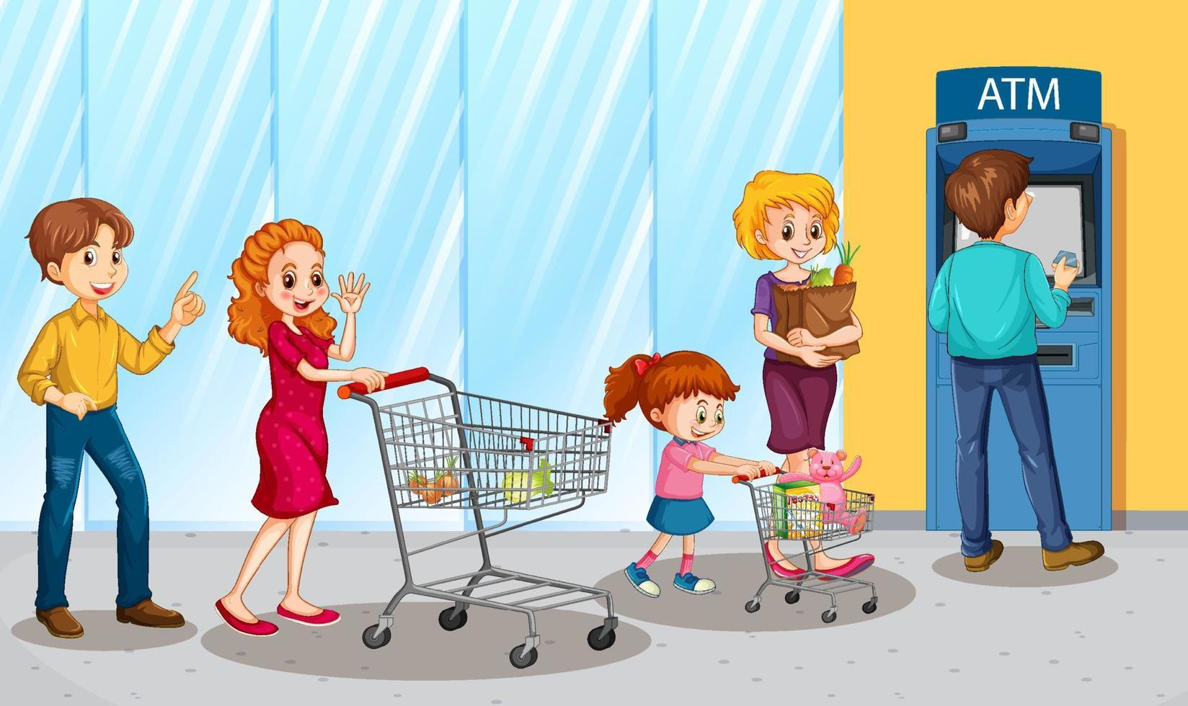
ОЧЕРЕДЬ/ОЖИДАНИЕ:
Наша тактильная лаборатория
Принцип: «Наши руки и тихие игры всегда с нами»
Игры:
- «Секретная миссия языка» (Скрытая артикуляция)
Делаем незаметные упражнения: «надуй щёки-шарики», «покатай орешек за щекой», «почисти зубки язычком с внутренней стороны». Говорим: Шепотом: «Тише, это наш секрет!»
- «Волшебные прищепки» (Моторика, слоги)
Цепляем прищепки на одежду, палец, картон. Говорим: На каждое движение — слог: «ПРИ-щеп-ка, ОТ-щеп-ка». Или: «Прицепи красную, синюю прищепку!»
- «Тайна кармана»
(Описание)
Достаем любой предмет из кармана/сумки. Описываем по очереди: «Он круглый... холодный... блестящий... звонит... это ключи!»

ДОРОГА/ПРОБКА:
Наш аудио-театр

Принцип: «Смотрим в окно, тренируем уши и язык»
Игры:
- «Охотник за звуками» (Фонематический слух)
Договариваемся ловить звук (например, [М]). Взрослый перечисляет слова. Ребенок сигналит (хлопок/топ), когда слышит звук в слове.
- «Изобретатель слов» (Словообразование)
Придумываем смешные названия для всего вокруг. «Вон мчится быстролет, а это дерево — листопуз!»
- «История из 3-х окон»
(Связная речь)
Выбираем три объекта за окном.
Сочиняем про них историю по очереди, по одному предложению.
КУХНЯ:
Наша развивающая студия

Принцип: «Готовим, убираем, развиваем»
Игры:
- «Следы на манке» (Артикуляция)
Рисуем пальцем дорожки, горки, змейки. Говорим: «Прокати язычком по горке как машинка! [РРР]», «Поползи как змейка! [ШШШ]».
- «Сортировщик»
(Слух, моторика)
Разделяем фасоль/горох/макароны.
Задаем правило: «Этот — со звуком [С], этот — без». Считаем слоги: «Го-ро-шек — хлопаем 3 раза!»
- «Повар-рассказчик»
(Словарь, фраза)
Лепим из теста еду.
Комментируем действия: «Я МНУ, РЕ-ЖУ, ВА-РЮ. Это будет суп для мишки!»

